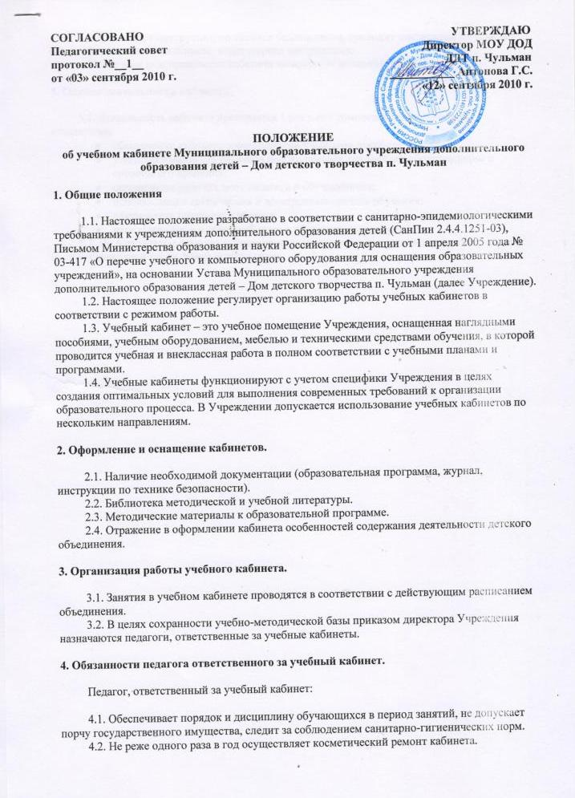
4.3. Соблюдает инструкции по технике безопасности, проводит инструктаж по технике безопасности работы в кабинете, ведет журнал инструктажа.
4.5. Обо всех неисправностях кабинета немедленно докладывает директору.

5. Оценка деятельности кабинета.

5.1. Деятельность кабинета проверяется 1 раз в год комиссионо по следующим показателям:
- обеспечение кабинета современными учебными пособиями;
- укомплектованность кабинета необходимыми для занятий оборудованием и способы его хранения;
- организация рабочих мест педагога и обучающихся;
- использование технических и электронных средств обучения;
- оформление интерьера кабинета;
- использование ресурсов кабинета в образовательном процессе.
5.2. По результатам осмотра кабинетов подводятся итоги и определяются размер выплат из стимулирующей части фонда оплаты труда.

